# Типы разложения:

#### Декомпозиция из задания:

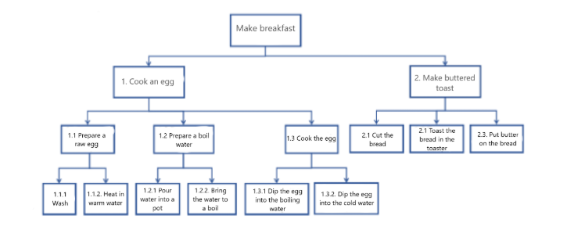

### Задачи:

* 1. Укажите цель и тип декомпозиции;
  2. Укажите количество уровней декомпозиции;
  3. Найдите ошибки декомпозиции и перечислите их;
  4. Исправьте ошибки в разложении и примените исправленную версию к следующему заданию.
  5. Разработайте объектную декомпозицию завтрака на основе уточнённой декомпозиции в параграфе выше:

5.1. Укажите цель разложения;

5.2. Построить декомпозицию до уровня 2;

5.3 Укажите критерии разбиения для каждого уровня построенной декомпозиции.

### Укажите цель и тип декомпозиции:

### Цель декомпозиции:

Анализ и структурирование компонентов приготовления завтрака

Тип декомпозиции:

Функциональная - Что делает/должна делать система? Что делает/должна предоставлять система?

### Укажите количество уровней декомпозиции:

4 уровня декомпозиции (*0-1-2-3*).

### Найдите ошибки декомпозиции, перечислите их и исправьте:

**Уровень 0 пункт 0:**   
 – неверная нумерация блока.  
**Уровень 2 пункт 1.3:**   
 – “Вареное яйцо” - “Сварить яйцо”.  
**Уровень 3 пункт 1.1.1:**   
 – “Вымыть” - “вымыть сырое яйцо”.  
**Уровень 3 пункты 1.3.1 и 1.3.2:**   
 – неверный номер блока декомпозиции.   
**Уровень 2 пункт 2.2:**   
 – “Поджаренный в тостере хлеб” - “Поджарить хлеб в тостере”.  
**Уровень 2 пункт 2.3:**  
 – исправить нумерацию блока декомпозиции.

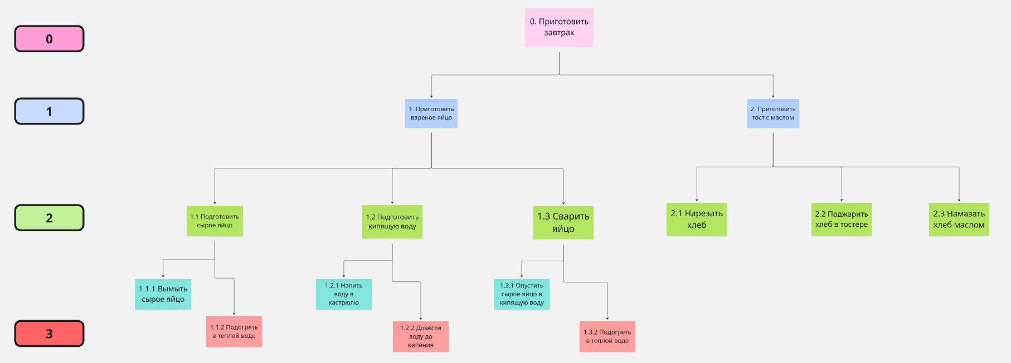

### Разработайте объектную декомпозицию завтрака на основе уточнённой декомпозиции в параграфе выше:

Цель:  
 Цель декомпозиции завтрака заключается в разложении его компонентов на более подробные критерии, для упрощения выбора продуктов. Планирования приготовления и обеспечения разнообразия питания

### Критерии:

**Завтрак:**

Обеспечение разнообразия блюд в зависимости от калорийности, жиров, белков, углеводов  
  
**Горячее блюдо:**

Обеспечение разнообразия горячих блюд в зависимости от калорийности, жиров, белков, углеводов и пищевой ценности  
  
  
**Напиток:**

Разбиение по калорийности, температуре напитка.

